RECURSO DE REVISIÓN 754/2018-1 SIGEMI

COMISIONADO PONENTE:
MAESTRO ALEJANDRO LAFUENTE TORRES

MATERIA:
ACCESO A LA INFORMACIÓN PÚBLICA.

SUJETO OBLIGADO:
CONSEJO POTOSINO DE CIENCIA Y TECNOLOGÍA (COPOCYT).

San Luis Potosí, San Luis Potosí. Acuerdo del Pleno de la Comisión Estatal de Garantía de Acceso a la Información Pública, correspondiente a la sesión del 13 trece de noviembre de 2018 dos mil dieciocho.

VISTOS, para resolver, los autos del recurso de revisión identificado al rubro; y

RESULTANDO:

PRIMERO. Solicitud de acceso a la información pública. El 10 diez de septiembre de 2018 dos mil dieciocho el CONSEJO POTOSINO DE CIENCIA Y TECNOLOGÍA recibió una solicitud de información a través de la Plataforma Nacional de Transparencia, misma que quedó registrada con número de folio 00675218:

SEGUNDO. Interposición del recurso. El 27 veintisiete de septiembre de 2018 dos mil dieciocho el solicitante de la información interpuso el recurso de revisión en contra de la falta de respuesta a la solicitud.

TERCERO. Trámite del recurso de revisión ante esta Comisión Estatal de Garantía de Acceso a la Información Pública. Mediante auto del 01 uno de octubre de 2018 dos mil dieciocho la presidencia de esta Comisión de Transparencia tuvo por recibido el recurso de revisión, que por razón de turno, tocó conocer a la ponencia del Maestro Alejandro Lafuente Torres para que procediera, previo su análisis, a su admisión o desechamiento según fuera el caso.

CUARTO. Auto de admisión. Por proveído del 02 dos de octubre de 2018 dos mil dieciocho el Comisionado Ponente:

• Admitió en tiempo y forma el medio de impugnación en atención a la hipótesis establecida en la fracción VI del artículo 167 de la Ley de la materia.
• El ponente registró en el Libro de Gobierno el presente expediente como recurso de revisión RR-754/2018-1 SIGEMI.
• Tuvo como ente obligado al CONSEJO POTOSINO DE CIENCIA Y TECNOLOGÍA, por conducto de su TITULAR y de su TITULAR DE LA UNIDAD DE TRANSPARENCIA.
• Se puso a disposición de las partes el expediente para que en un plazo máximo de 7 siete días manifestaran lo que a su derecho conviniera –ofrecer pruebas, alegar y para que rindiera un informe acerca de la información solicitada en cuanto a:
- Su contenido, calidad y si se cuenta en la modalidad solicitada.
- Si se encuentra en sus archivos.
- Si tiene la obligación de generar, o si la obtuvo; y para el caso que manifieste no contar con la obligación de generarla o poseerla, fundar y motivar las circunstancias que lo acrediten.
- Las características físicas de los documentos en los que conta la información.
- Si se actualiza algún supuesto de excepción de derecho de acceso a la información.
• Apercibió a las autoridades de que en caso de ser omisas para manifestar lo que a su derecho conviniera respecto del presente recurso se aplicarían en su contra las medidas de apremio previstas en el artículo 190, fracción I, de la Ley de Transparencia y Acceso a la Información Pública del Estado.
• Ordenó el traslado a las autoridades con la copia simple del recurso de revisión; las requirió para que remitieran copia certificada del nombramiento que los acreditara como tales; para que señalaran personas y domicilio para oír y recibir notificaciones en esta ciudad y se les informó que una vez que fuera decretado el cierre de instrucción no se atendería la información que fuese enviada.

QUINTO. Rendición del informe del sujeto obligado. Mediante el auto del 22 veintidós de octubre de 2018 dos mil dieciocho el ponente:

- Tuvo por recibido oficio número DAF-451/2018, signado por la Responsable de la Unidad de Transparencia del sujeto obligado, acompañado de 05 cinco anexos, recibidos en este organismo el 15 quince de octubre de 2018 dos mil dieciocho.
- Les reconoció su personalidad para comparecer en este expediente.
- Tuvo al sujeto obligado por manifestado en tiempo y forma lo que a su derecho convino.
- Para concluir, el ponente declaró cerrado el periodo de instrucción y procedió a elaborar el proyecto de resolución respectivo.

CONSIDERANDO

PRIMERO. Competencia. Esta Comisión Estatal de Garantía de Acceso a la Información Pública es competente para conocer del presente asunto, de acuerdo con los artículos 6, párrafo cuarto, apartado A, fracción IV, de la Constitución Política de los Estados Unidos Mexicanos; 17, fracción III, párrafo tercero, de la Constitución Política del Estado Libre y Soberano de San Luis Potosí; 27, primer párrafo, 34, fracciones I y II, 35, fracción I, y 175 de la Ley de Transparencia y Acceso a la Información Pública de este Estado.

SEGUNDO. Procedencia. El presente recurso de revisión es procedente en términos del artículo 166 y 167 de la Ley de Transparencia y Acceso a la Información Pública del Estado ya que la recurrente se inconforma por la respuesta a su solicitud de acceso a la información pública.

TERCERO. Legitimación. El recurrente se encuentra legitimado para interponer el recurso de revisión, ya que fue éste quien presentó la solicitud de acceso a la información pública y es precisamente a quien le pudiera deparar perjuicio la respuesta.

CUARTO. Oportunidad del recurso. La interposición del escrito inicial del recurso de revisión fue oportuna al presentarse dentro del plazo de quince días a que se refiere el artículo 166 de la Ley de Transparencia y Acceso a la Información Pública del Estado, como se expone a continuación:

• El 10 diez de septiembre de 2018 dos mil dieciocho el solicitante de la información fue notificado de la respuesta a su solicitud de información.
• Por lo tanto, el plazo de los diez días para contestar la solicitud de información transcurrió del 11 once al 24 veinticuatro de septiembre de 2018 dos mil dieciocho.
• Así, los quince días hábiles para interponer el recurso de revisión transcurrieron del 25 veinticinco de septiembre al 16 dieciséis de octubre de 2018 dos mil dieciocho.
• Sin tomar en cuenta los días 29 veintinueve y 30 treinta de septiembre, 06 seis, 07 siete, 12 doce a 14 catorce de octubre de 2018 dos mil dieciocho por ser inhábiles.
• Consecuentemente si el 27 veintisisete de septiembre de 2018 dos mil dieciocho el recurrente interpuso el citado medio de impugnación ante esta Comisión de Transparencia, resulta claro que es oportuna su presentación.

QUINTO. Causales de improcedencia. Las causales de improcedencia previstas en el artículo 179 de la Ley de Transparencia son de estudio oficioso y preferente a cualquier otra cuestión planteada; en el caso, al no existir causa de improcedencia señalada por la autoridad o advertida por este órgano colegiado se estudia de fondo la cuestión planteada.

SEXTO. Estudio de fondo. Esta Comisión Estatal de Garantía de Acceso a la Información Pública entra al estudio de fondo del presente asunto de conformidad con lo siguiente:

El hoy recurrente interpuso el recurso de revisión que nos ocupa, por la falta de respuesta a su solicitud de información, misma en la que requirió:

“-el presupuesto asignado y ejercidos por la institución en los tres últimos años, desglosados por año;
-el programa sectorial o especial que orientación la actuación e la institución;
-qué datos personales recaba y para qué finalidades;
-todos los avisos que actualmente utilizada la dependencia;
-Si hace uso de servicios de cómputo en la nube y cuál es el nombre de su proveedor.” SIC. (Visible a foja 02 dos de autos).

Al respecto, en el informe que el sujeto obligado rindió ante este organismo, señaló que debido a la suspensión temporal en la Plataforma de los días 14, 15, 16 y 17 de septiembre, no le fue posible notificar la respuesta a la solicitud de información, ya que posterior a dicha suspensión, al ingresar al sistema el folio de la solicitud de información, en la Plataforma aparece una leyenda de que “No se encontraron resultados con los criterios establecidos”, y adjuntó las capturas de pantalla con las que acreditó su dicho, visibles de foja 19 diecinueve a 23 veintitrés de autos.

Asimismo, manifestó que el 09 nueve de octubre se le notificó al particular la respuesta a su solicitud de información a través del correo electrónico que designó para tal efecto, la cual es la que se muestra a continuación y está visible a foja 24 veinticuatro y 25 veinticinco de autos:

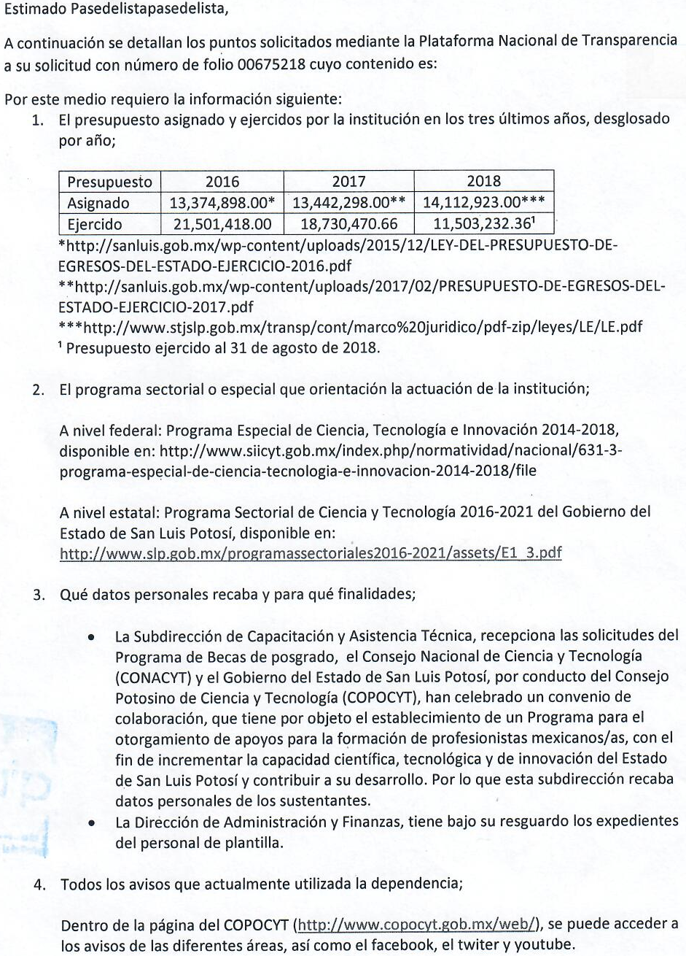

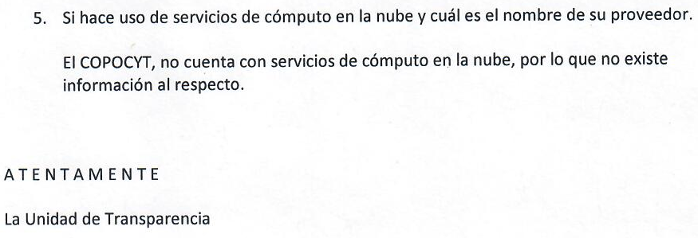

Ahora bien, de un análisis a la respuesta a la solicitud de información, puede advertirse que la autoridad proporcionó diversos enlaces electrónicos para otorgar contestación a lo peticionado en los puntos 01 uno, 02 dos y 04 cuatro.

Sin embargo, respecto al punto 3 relativo a qué datos personales recaba y para qué finalidades, mencionó en su respuesta que la Subdirección de Capacitación y Asistencia Técnica recepción las solicitudes de Becas de posgrado por lo que se recaban los datos personales de los sustentas, no obstante no le señaló cuáles datos personales se recaban derivado del convenio celebrado con el CONACYT para el establecimiento de un Programa para el otorgamiento de apoyos para la formación de profesionistas mexicanos, por lo que la respuesta es incompleta.

Además, esta respuesta fue otorgada de manera extemporánea, ya que la solicitud de información fue presentada el 10 diez de septiembre de 2018 dos mil dieciocho, por lo que los diez días para que se otorgara contestación transcurrieron del 11 once al 24 veinticuatro de septiembre, y la respuesta otorgada en alcance fue enviada hasta el 09 nueve de octubre, por lo que el término para otorgar contestación ya había transcurrido en exceso, y con independencia de que el sistema infomex hubiera estado fuera de servicio del 14 catorce al 17 diecisiete de septiembre, el sujeto obligado pudo haber otorgado la respuesta por medio del correo electrónico señalado por el peticionario para recibir notificaciones.

Por lo anterior, lo procedente es aplicar el principio de afirmativa ficta, con apego a lo dispuesto en el artículo 164 de la Ley:

“ARTICULO 164. Si transcurridos diez días de presentada la solicitud de información, la unidad de transparencia no respondiere al interesado, se aplicará el principio de afirmativa ficta, y la autoridad estará obligada a entregar la información de manera gratuita, en un plazo máximo de diez días; salvo cuando se trate de información reservada o confidencial.”

6.1. Efectos de esta resolución.

Por las consideraciones expuestas, esta Comisión Estatal de Garantía de Acceso a la Información Pública de conformidad con el artículo 164 de la Ley de Transparencia y Acceso a la Información Pública del Estado, APLICA EL PRINCIPIO DE AFIRMATIVA FICTA y conmina al sujeto obligado para que:

6.1.1. Proporcione al particular qué datos personales recaba y para qué finalidades.

6.2. Modalidad de la información.

En virtud de que la recurrente expresó que la modalidad de entrega de la información fuera la electrónica, y toda vez que ya no es posible que la autoridad proporcione la información solicitada mediante la Plataforma Nacional de Transparencia San Luis Potosí, ésta deberá hacerlo a través del correo electrónico señalado por la particular para oír y recibir notificaciones.

6.3. Plazo para el cumplimento de esta resolución e informe sobre el cumplimento a la misma.

Con fundamento en el artículo 175 de la Ley de Transparencia y Acceso a la Información Pública 05 cinco días para la entrega de la información, contados a partir de la fecha de notificación de esta resolución, plazo que esta Comisión de Transparencia considera que es suficiente para la entrega de la información por parte del ente obligado y vencido este término, de conformidad con el artículo 177, segundo párrafo de la Ley de la materia, el ente obligado deberá informar a esta Comisión de Transparencia el cumplimento al presente fallo en un plazo que no deberá de exceder de tres días hábiles, en donde justificará con los documentos necesarios el cumplimento a lo aquí ordenado.

6.4. Medida de apremio en caso de incumplimiento a la resolución.

Esta Comisión Estatal de Garantía de Acceso a la Información Pública apercibe al ente obligado que en caso de no acatar la presente resolución, se le impondrá la medida de apremio correspondiente conforme a lo establecido en el artículo 190 de la Ley de Transparencia, en virtud de que este órgano colegiado debe garantizar el debido cumplimiento al derecho humano de acceso a la información pública.

6.5. Medio de impugnación.

Por último, de conformidad con el artículo 159 de la Ley General de Transparencia y Acceso a la Información Pública mediante la presente resolución se hace del conocimiento a la parte recurrente que en contra de la presente determinación puede acudir ante el Instituto Nacional de Transparencia, Acceso a la Información y Protección de Datos Personales o ante el Poder Judicial de la Federación.

RESOLUTIVO

Por lo expuesto y fundado, SE RESUELVE:

ÚNICO. Esta Comisión Estatal de Garantía y Acceso a la Información Pública, con fundamento en el artículo 175, fracción III de la Ley de Transparencia y Acceso a la Información Pública del Estado, MODIFICA la respuesta otorgada por el ente obligado, por los fundamentos y las razones desarrolladas en el considerando sexto de la presente resolución.

Notifíquese; por oficio a las autoridades y al recurrente por el medio que designó.

Así lo resolvieron por unanimidad de votos en Sesión Extraordinaria de Consejo el 13 trece de nvoiembre de 2018 dos mil dieciocho, los Comisionados Maestro Alejandro Lafuente Torres, Lic. Paulina Sánchez Pérez del Pozo y Licenciada Mariajosé González Zarzosa, siendo ponente el primero de los nombrados, quienes firman con la Licenciada Rosa María Motilla García, quien autoriza y da fe.

COMISIONADO COMISIONADA PRESIDENTE

MTRO. ALEJANDRO LAFUENTE TORRES. LIC. PAULINA SÁNCHEZ PÉREZ DEL POZO.

COMISIONADA SECRETARIA DE PLENO

LIC. MARIAJOSÉ GONZÁLEZ ZARZOSA. LIC. ROSA MARÍA MOTILLA GARCÍA.
MAI

